**Use case 1: Voorwerp ter verkoop aanbieden**

Scope: EenmaalAndermaal

Primaire actor: Verkoper

Precondities: Verkoper moet verkoopaccount hebben

Succescondities: De veiling is geopend

1. Verkoper start overzicht pagina op
2. Verkoper kiest voor ‘verkopen object’
3. Systeem toont rubrieken
4. Verkoper kiest rubriek
5. Systeem toont sub rubrieken
6. Verkoper kiest sub rubriek
7. Systeem toont formulier voor aanbieden object
8. Verkoper vult dit formulier in
9. Verkoper voegt afbeelding toe
10. Systeem slaat aanbieding op

Alternatieve flow

9 Systeem voegt zelf afbeelding toe als er geen afbeelding is ingevoegd

|  |  |
| --- | --- |
| ***Verkopen object*** |  |
| **Verkoper** | **Systeem** |
| 1 Kikt op overzicht pagina | Toont overzicht pagina |
| 2 Kiest ‘verkopen object’ | Toont rubrieken |
| 4 Kiest rubriek | Toont sub rubrieken |
| 4 Kiest sub rubriek | Toont formulier voor aanbieden object |
| 5 Vult formulier in | Slaat formulier op |

Procesbeschrijving

Uit de procesbeschrijving kan aanvullende informatie gehaald worden. De geel gemarkeerde begrippen zijn (mogelijk) relevant voor deze test case.

**Voorwerp ter verkoop aanbieden**

Na een verkoopaccount aangemaakt te hebben, kun je voorwerpen te koop aanbieden. Je moet het voorwerp beschrijven, en kunt één of meer foto’s ervan plaatsen. Ook moet je een pakkende titel schrijven om klanten te trekken. Verder wordt elk voorwerp in een rubriek ingedeeld. Daarvoor moet je een keuze maken uit de door EenmaalAndermaal gehanteerde rubrieken. In een keuzescherm kun je de gewenste rubriek aanklikken. Daarnaast geef je een startprijs op: dat is de minimale prijs die je voor het voorwerp wilt vangen, en verder moet je een looptijd kiezen: 1, 3, 5, 7 of 10 dagen. Daarnaast moet je nog enige gegevens over de afronding aangeven. Dit zijn de betalings- en verzendgegevens. Welke betalingsmethoden accepteer je na afloop van je veiling van de koper? Waarheen ben je bereid je voorwerp te verzenden, en wie betaalt daarvoor? Hoe meer je hier invult, hoe makkelijker de afwikkeling na afloop van je veiling wordt. Zie appendix C voor concrete voorbeelden van dit alles.

Nadat alles is ingevuld en goed is vastgelegd krijg je een gedetailleerd overzicht van je aanbieding te zien. Als je alles goed vindt, druk je op de knop akkoord en wordt de veiling automatisch geopend. Op dat moment wordt de precieze datum en tijd vastgelegd door het systeem (samen met de gekozen looptijd weet je dan ook precies wanneer de termijn van aanbieden eindigt). Vanaf dit moment kan de eerste bieder een hoger bedrag bieden.

Informatiestromen ‘aanbieding voorwerp’ en ‘voorwerpinfo’ tonen hoe dit proces de voorwerpgegevens in de datastore Voorwerpen vastlegt. Het proces leest en controleert via de stroom ‘verkopergegevens’ de gegevens van de verkoper. Tenslotte zie je in het tweede DFD dat de Klok (systeemklok) de precieze datum en tijd levert via stroom ‘datum_tijd’.

Informatiemodel

Uit het informatiemodel zijn de tabellen Bestand, Verkoper, Voorwerp en Voorwerp in rubriek relevant voor deze test. De gekozen datatypen, NN/OP en overige constraints geven aan waaraan de gegevens moeten voldoen. Ook dit is relevant voor het bepalen van zinvolle testcases.





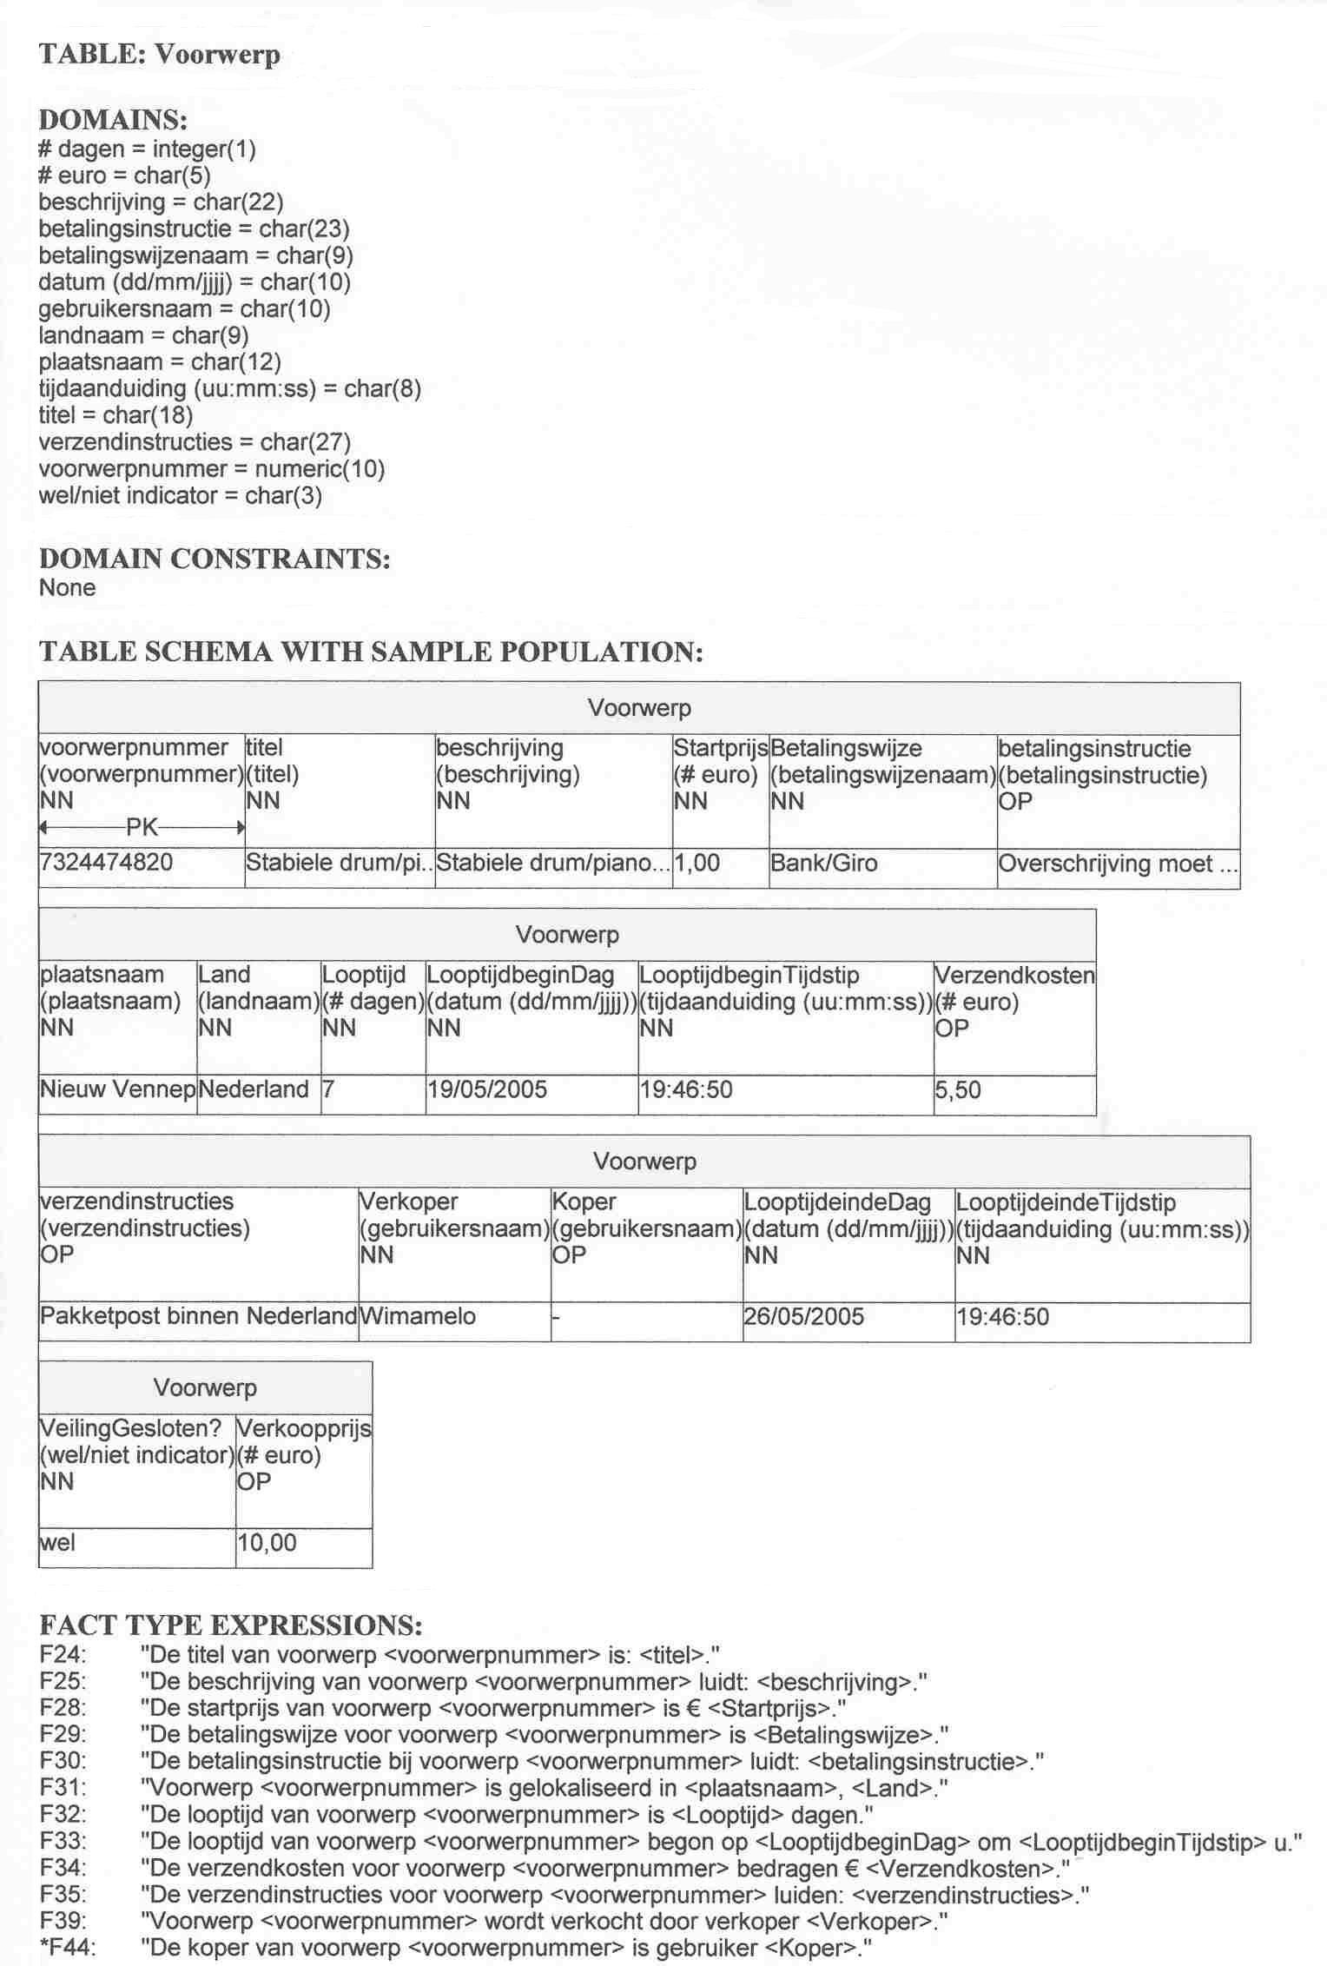



Data flow diagram

Het data flow diagram geeft ons informatie over welke actoren deelnemen aan welk proces en waar de data bewaard wordt.



Van Use Case naar Activity Diagram (n.a.v. bestaande specificaties)

Op basis van de bestaande specificaties; de use case beschrijving, het data flow diagram en het informatie model met beperkingsregels kan het volgende activity diagram gemaakt worden.

Dit diagram is gebaseerd op de basis specificaties zonder aanpassingen hierop.

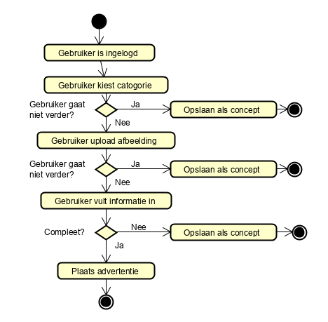

|  |  |  |  |  |  |
| --- | --- | --- | --- | --- | --- |
| **TEST CASE TC 4.1** | | | | | |
| FUNCTIE ONTWIKKELD DOOR | | | | <Naam> |  |
| TEST UITGEVOERD DOOR | | | | <Naam> |  |
| DATUM | | | | <Datum> |  |
|  |  | |  |  |  |
| BEGINSITUATIE: | | | Gebruiker is niet ingelogd | | |
|  | |  |  |  |  |
| STAP | | VARIABELE OF SELECTIE | WAARDE | VERWACHT RESULTAAT | WERKELIJK [1]RESULTAAT |
| B1 | | Optie Hoofdcategorie | <Kies optie> | Hoofdcategorie pagina wordt geladen en je kan er een kiezen |  |
| B2 | | Optie sub categorie | <Kies optie> | Sub categorie pagina wordt geladen en je kan er een kiezen |  |
| B3 | | naam | Jojo Shirt |  |  |
| B4 | | Beschrijving | Zo goed als nieuw |  |  |
| B5 | | Aantal loopdagen | <Kies optie> |  |  |
| B6 | | Verzendmethode | <Kies optie> |  |  |
| B7 | | Startprijs | 1 |  |  |
| B8 | | wachtwoord | iproj123 |  |  |
| B9 | | Afbeelding 1 | .jpg |  |  |
| B10 | | Afbeelding 2 | .png |  |  |
| B11 | | Afbeelding 3 | .jpeg |  |  |
| B13 | | Afbeelding 4 | .gif |  |  |
| B14 | | Submit button | true | Plaats advertentie op veilingsite |  |
| B10.5 | | Bekijken veiling homepage uitgelicht |  | Advertentie ziet er helemaal goed uit |  |
| OPMERKINGEN: | | | <Ruimte voor het plaatsen van eventuele opmerkingen, bv adviezen tav gebruikersgemak> | | |

1. De kolom werkelijk resultaat zal het testresultaat bevatten bij het uitvoeren van de test.